令和６年３月８日（金）訪問演奏の報告
（高須むつみ会＜老人クラブ＞ 高須市民館）

１ 日 時 令和６年３月８日（金） 午前１１時００分～１２時００分

２ 場 所 高須市民館（刈谷市高須町）

３ 内 容 スタートは、童謡「みかんの花咲く丘」です。みかんの花や海の景色が浮かんできます。続く前半の曲も、春の様子が広がる日本の名歌「春」「浜辺の歌」などの演奏です。多くの高齢者の口ずさむ声が広がっていきました。初めてのオカリナの音色を、春の雰囲気の中で、楽しむ姿も感じられました。
演奏半ばで、紙芝居「かぐやひめ」の始まりです。昔懐かしいお話です。おじいさんとおばあさんの温かさ、別れの悲しさを、子どもの頃に戻って、皆さんでいっしょに楽しみました。
後半は、歌謡曲や学生歌、映画音楽、思い出の歌を、聴いて頂きました。「瀬戸の花嫁」「青春時代」「夜明けのスキャット」「蘇州夜曲」「女ひとり」。参加者の若い頃ころにヒットした曲で、オカリナの世界を満喫した感じでした。

４ プログラム
- みかんの花咲く丘 ②花 ③浜辺のうた ④北国の春 ⑤上を向いて歩こう

＜紙芝居「かぐやひめ」＞

⑥瀬戸の花嫁 ⑦青春時代 ⑧夜明けのスキャット ⑨蘇州夜曲 ⑩女ひとり
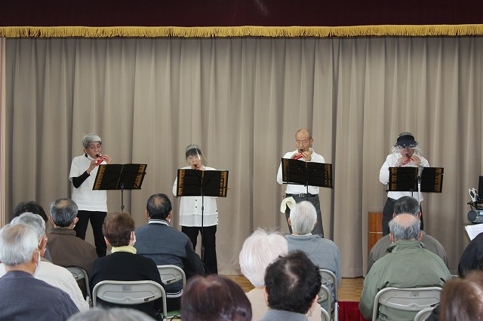
オカリナ演奏「青春時代」

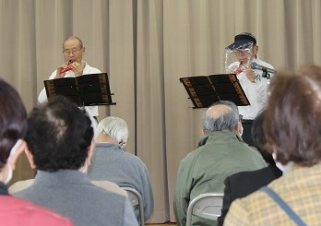
オカリナ演奏「女ひとり」

オカリナ演奏「浜辺のうた」

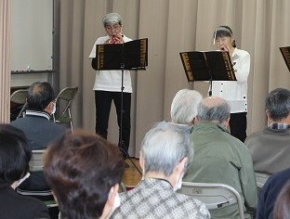
オカリナ演奏「みかんの花咲く丘」

紙芝居「かぐやひめ」②
家具や布
紙芝居「かぐやひめ」①

